ELEMENTS CHIMIQUES

1- Les trois états de la matière

Le changement d’état d’un corps dépend de sa ___________________ et de sa ______________.
Exemple : L’eau boue à ________ à la pression atmosphérique de référence (niveau de la mer). Au sommet du Mt Blanc (4807 m), la pression est moins importante, la température d’ébullition est d’environ ________.

Quand la pression ________, la température de changement d’état ______

2- Diagramme de changement d‘état de l’eau en fonction de la température à pression constante

3- Réaction _____________________

Les 2 constituants sont séparables grâce à ______________. On remarque que le ___________ et le ______ entrent en réaction. Celle-ci est ________________. c'est-à-dire qu’elle dégage beaucoup de ____________.

________ + ___________ ⎯→ _______________

On met le _____________ dans un récipient et on le couvre d’acide ___________________.

Il se dégage un gaz ________________ et __________________. Ce gaz s’appelle le ___________________________. Sa combustion s’accompagne d’un dépôt de ____________.

L’addition d’eau de Javel fait apparaître un ________________ rouille, caractéristique du ________.
4- Eléments

Le soufre qui était présent sur la brique est passé dans le ________________, puis dans le _________________ pour réapparaître sur la paroi du tube à essai.
Le soufre, comme le fer, est appelé _______________________.
Le sulfure de fer qui résulte de la combinaison de plusieurs corps purs, est appelé _____________________.

_______________ caractérise chaque corps pur simple. On représente les divers éléments par des ___________. Il en existe une _________________ dans la nature.
Tous les corps naturels ou fabriqués par synthèse sont constitués à partir de cette centaine d’éléments.

Eléments | Symboles
Fer
Soufre
Carbone
Hydrogène
Oxygène
Azote
Sodium
Calcium
Chlore

5- Conservation des éléments chimiques

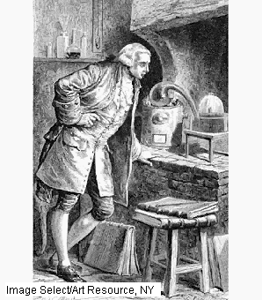
Loi de Lavoisier : Dans toute réaction chimique, chacun des éléments chimiques _________ dans les réactifs se ____________ dans les produits formés.

_______________________________________

Antoine Laurent de Lavoisier : Né et mort à Paris(1743 ;1794), chimiste français créateur de la chimie moderne. Il découvrit la nature et le rôle de l’oxygène (combustion, respiration).

6- Applications

1- Pourquoi l’eau d’une chaudière de centrale portée à 220°C ne bout-elle pas ?

2- Les alchimistes cherchaient à transformer la matière. Est-il possible d’obtenir de l’or à partir du plomb à l’aide d’une réaction chimique ?

3- La décomposition de l’acide sulfurique (H₂SO₄) peut-elle donner du dichlore ?

4- Sur terre, la quantité de fer varie-t-elle ? La rouille peut elle être considérée comme une destruction de l’élément fer ?

5- En brûlant dans l’oxygène de l'air, le bois, le charbon, le pétrole, les bougies produisent un gaz : le dioxyde de carbone. Quel est l’élément commun à toutes ces substances ?

6- Mots croisés
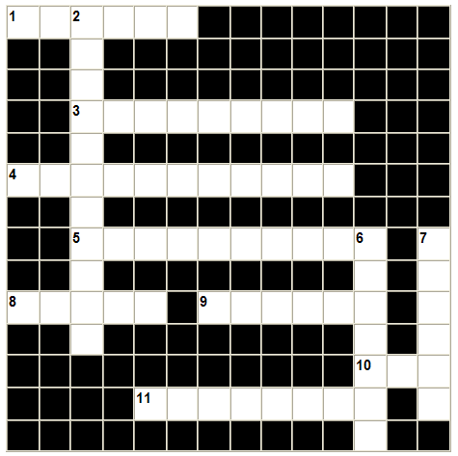
Verticalement
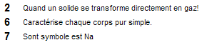
Horizontalement

